CURRICULUM VITAE
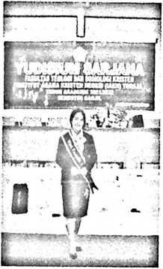
Nama Lengkap Wiwi Puspita S, Lahir di Lebang pada
tanggal 03 November 1998. Penulis berasal dari Lingkungan
Nusa, Kelurahan Marobo, Kecamaatan Sabbang, Kabupaten
Luwu Utara. Penulis lahir dari kedua orangtua yaitu Ayah
bernama Supriadi dan ibu bernama Ester. Penulis merupakan
anak pertama dari empat bersaudara dan mempunyai 3
saudara, 1 saudara laki-laki dan 2 saudara perempuan.
Penulis mengenyam pendidikan pertama di bangku taman kanak-kanak pada
tahun 2003/2004, pada tahun 2004 penulis menempuh pendidikan dasar di SDN
018 Pombuntang selama krang lebih 6 tahun dan tamat pada tahun 2009/2010,
selanjutnya penulis melanjutkan pendidikaan di SMPN 02 SABBANG pada tahun
2010 selama kurang lebih 3 tahun dan lulus pada tahun 2021/2013. Dan jenjang
*<r
menengah atas di tempuh di SMAN 01 SABBANG dan tamat pada tahun
2015/2016. Kemudia melanjutkan pendidikan di IAKN Toraja pada tahun 2016-
sekarang dengan mengambil jurusan Teologi Kristen.

